Ингульская Л.В. 5 класс География 19.04.2022 Урок № 22

Тема. Географическая координаты – географическая широта.
Цель: формирование понятий «географические координаты», «географическая широта».
1. Изучение нового материала.
Задание 1. Прочитайте текст, запишите в тетрадь.
На глобусах и картах параллели обозначаются в градусах (0°, 10°, 20°, 30° и т. д.).
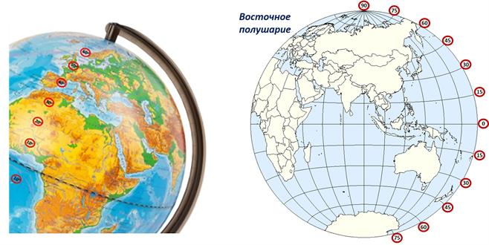
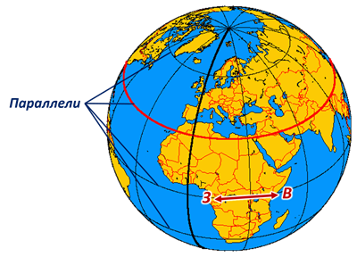
Географическая широта - величина дуги меридиана в градусах от экватора до заданной точки.
Широта экватора равна 0° ш.
Значения широты на полюсах - 90° ш. У объектов,
которые расположены на одной параллели, будет одинаковая широта.

Все объекты, которые находятся в Северном полушарии (лежат на север от экватора),
имеют северную широту (с. ш.)
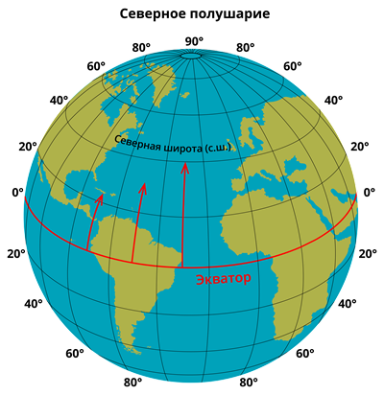

Объекты, которые находятся в Южном полушарии (лежат на юг от экватора), имеют южную широту (ю. ш.).
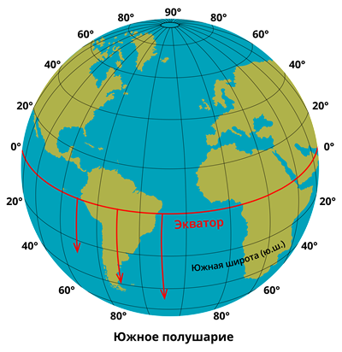

2. Работа с текстом учебника. Найдите в тексте учебника (стр.49) и запишите в тетрадь основные определения.

3. Домашнее задание. Выполните тестовые задания.
1) Совокупность меридианов и параллелей, нанесённых на глобус или карту – это:
А) градусная сетка Б) нулевой меридиан В) географическая широта

2) В каких единицах измеряется географическая широта?
А в градусах Б) в метрах ртутного столба В) в процентах

Географическая широта может быть __________ (несколько вариантов ответа)
А) северо-восточной Б) северной В) южной
Г) юго-восточной Д) восточной

Задание, выполненное в письменном виде, должно быть сфотографировано или отсканировано и отправлено в виде файла. Для обратной связи можно использовать электронную почту lingulskaya@mail.ru, социальные сети ВК, ОК, мессенджеры WhatsApp и Viber.

